STROM PODZIMU
Aktivita rozvíjí: koordinace oko - ruka - obkreslení daného tvaru
jemná motorika - manipulace s listy při otiskování
grafomotorika - úchop štětce, vybarvení dané plochy
estetické cítění - rozvržení obrázku na ploše

Víš, co patří k podzimu? Spousta barev! A ty si teď můžeš s nimi pohrát….

Pomůcky: bílý papír A3, listy z jakéhokoliv stromu, tužka, temperové nebo vodové barvy

Postup: Nejprve popros maminku, ať položí ruku na papír, a obtáhni ji tužkou. Vedle maminčiny ruky polož ruku na papír
ty a také tužkou obtáhni.

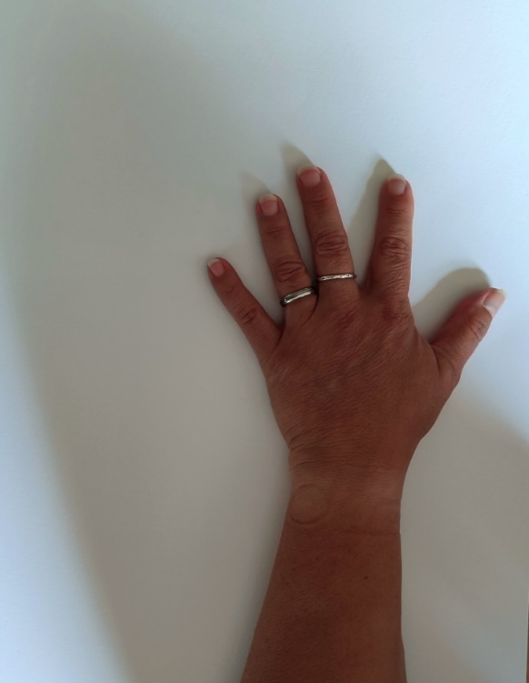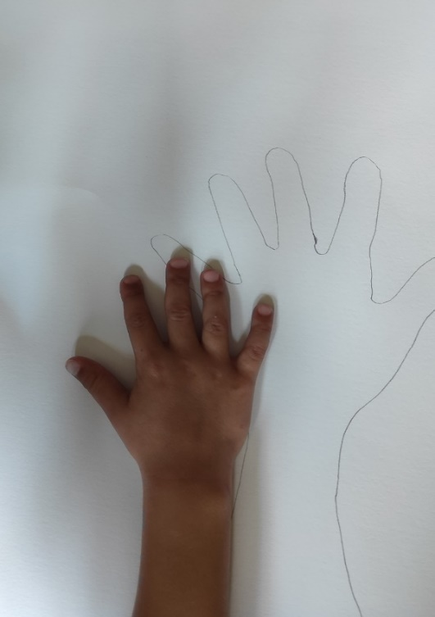

Nakreslené ruce vybarvi hnědou barvou.
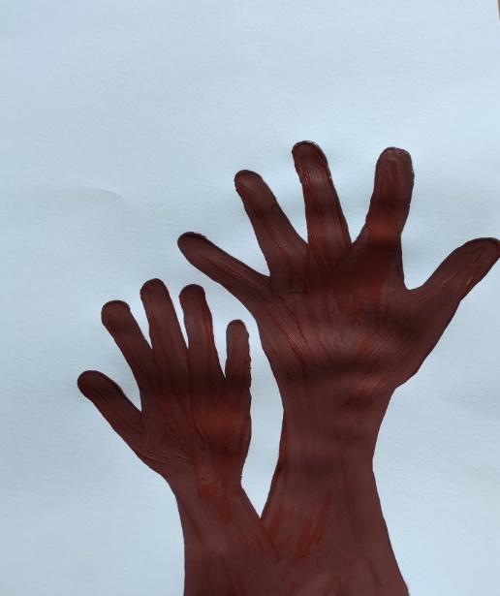
Spodní stranu nasbíraných listů vybarvi podzimními barvami. Listy obtiskni na horní část obrázku, vznikne koruna stromu.
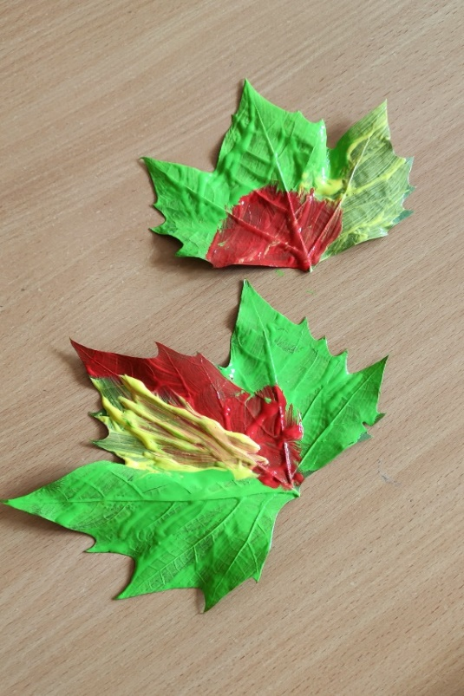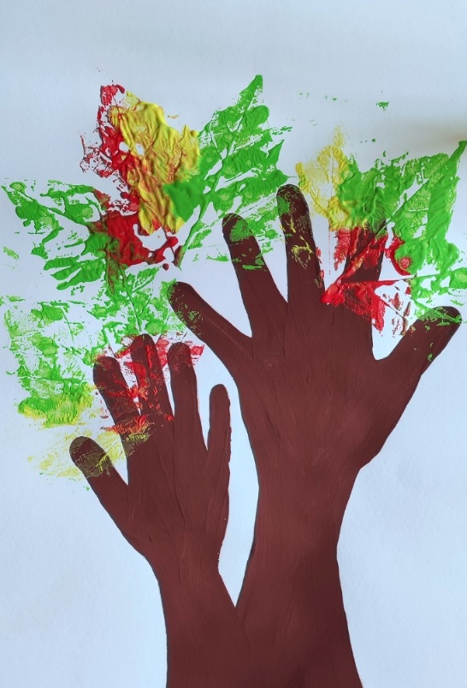
Teď už máš celý podzimní strom.
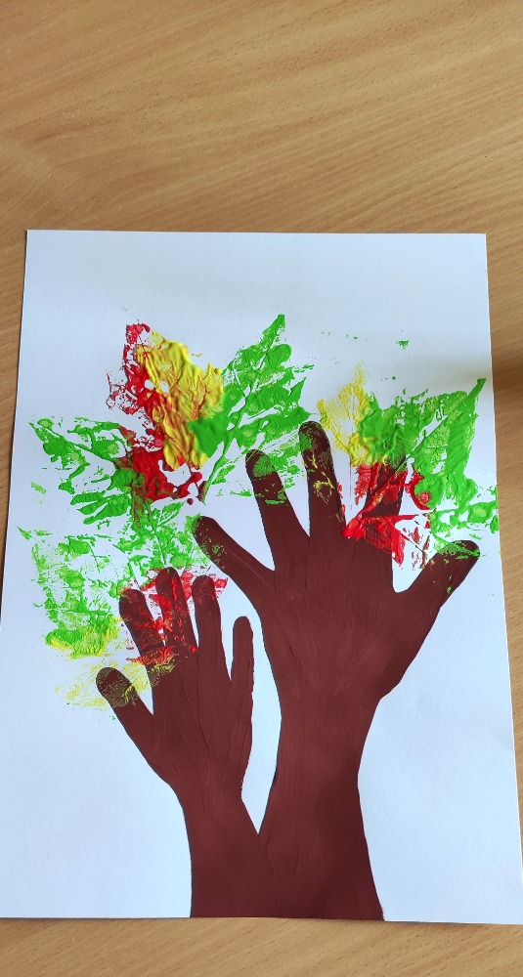

Určitě se ti moc povedl .

